**INSTITUTO DISTRITAL DE TURISMO**

**IDT**

**2018**

TABLA DE CONTENIDO

**INTRODUCCIÓN 3**

**1. OBJETIVOS 4**

**2. ALCANCE 6**

**3. METODOLOGÍA 7**

[**4. ACTIVIDADES PARA LA EJECUCIÓN DEL PLAN, CON LOS PROGRAMAS  
DE CONSERVACIÓN PREVENTIVA DEL SIC. 8**](#_Toc513184712)

**4.1 PROGRAMA DE CAPACITACIÓN Y SENSIBILIZACIÓN. 8**

**4.2 PROGRAMA DE INSPECCIÓN Y MANTENIMIENTO DE LAS INSTALACIONES FÍSICAS. 9**

**4.3 MONITOREO Y CONTROL DE LAS CONDICIONES AMBIENTALES 15**

**4.4 SANEAMIENTO AMBIENTAL Y DOCUMENTAL 23**

**4.5. CONDICIONES DE ALMACENAMIENTO 27**

**4.6 PREVENCIÓN DE EMERGENCIAS Y ATENCIÓN DE DESASTRES 33**

**4.7 PRODUCCIÓN Y MANIPULACIÓN DOCUMENTAL 41**

**5. PLAN PRESERVACIÓN DIGITAL A LARGO PLAZO. 44**

**6. TIEMPO DE EJECUCIÓN –CRONOGRAMA DE ACTIVIDADES. 47**

**7. PRESUPUESTO 47**

**8. GESTIÓN DE RIESGOS DEL PLAN 48**

**9. GLOSARIO 49**

**BIBLIOGRAFIA 53**

# INTRODUCCIÓN

Con la elaboración del Sistema Integrado de Conservación –SIC, el Instituto Distrital de Turismo –IDT pretende dar cumplimiento a la ley 594 de 200 Art 46 “Los archivos de la Administración Pública deberán implementar un Sistema Integrado de Conservación en cada una de las fases del ciclo vital de los documentos”.

Así mismo, mediante Acuerdo No. 006 de 2014 señala “ La implementación del SIC tiene como finalidad, garantizar la conservación y preservación de cualquier tipo de información, independientemente del medio o tecnología con la cual se haya elaborado, manteniendo atributos tales como unidad, integridad, autenticidad, inalterabilidad, originalidad, fiabilidad, accesibilidad, de toda la documentación de una entidad desde el momento de la producción, durante su periodo de vigencia, hasta su disposición final de acuerdo con la valoración documental”.

Adicionalmente mediante Resolución 022 de 2012 “ Por el cual se adopta el Subsistema Interno de Gestión Documental y Archivo (SIGA) en el instituto Distrital de Turismo –IDT, donde se establece que dentro de las funciones señala en su literal c. Dirigir los procesos de conservación, organización, inventario, servicio y control de la documentación del archivo central, así mismo en su literal g. Hacer el monitoreo en los archivos de gestión para controlar el cumplimiento de las políticas, normas y estándares.

El Sistema Integrado de Conservación pretende dar pautas para la conservación preventiva a documentos de archivo en medios físicos y/o análogos al interior de la Entidad según lo establecido en el Acuerdo 06 de 2014 Art 5del AGN en los programas que son señalados a continuación:

* Capacitación y Sensibilización
* Inspección y mantenimiento de las instalaciones físicas
* Monitoreo y control de condiciones ambientales
* Saneamiento ambiental y documental
* Condiciones de almacenamiento
* Prevención de emergencias y atención de desastres

Con la implementación de esta serie de programas el IDT relacionados con la conservación preventiva enfocados a documentos tanto físicos y/o análogos con cuya finalidad va orientada a la prevención y control de la conservación de documentos.

# 1. OBJETIVOS

Mediante la elaboración del Sistema Integrado de Conservación -SIC del Instituto Distrital de Turismo – IDT, se construyen lineamientos para la conservación de documentos en distintos soportes tanto aquellos que son producidos en soporte papel como en soporte digital desde el momento de su producción hasta la disposición final según las fases del ciclo vital de los documentos.

**Objetivos Específicos**

* Desarrollar estrategías de prevención y control del monitoreo de las condiciones ambientales de humedad, temperatura, iluminación y contaminación atmosférica.
* Identificar estrategías de producción manejo y cuidado de los documentos durante su consulta.
* Propender por la adecuación de condiciones locativas para espacios aptos para la administración del Archivo Central.
* Realizar seguimientos de medición de condiciones medioambientales y microbiológicas en los espacios destinados para Archivo de Gestión y Central de la entidad.
* Aprobar el SIC y sus programas mediante acto administrativo previa aprobación del Comité Interno de Archivo del IDT.

**Principios**

Según Decreto 2609 de 2012 en su Art. 5°. Principios del proceso de gestión documental. La gestión de documentos en toda la administración pública se regirá por los siguientes principios:

* Planeación. La creación de los documentos debe estar precedida del análisis legal, funcional y archivístico que determine la utilidad de estos como evidencia, con miras a facilitar su gestión. El resultado de dicho análisis determinará si debe crearse o no un documento.
* Eficiencia. Las entidades deben producir solamente los documentos necesarios para el cumplimiento de sus objetivos o los de una función o un proceso.
* Economía. Las entidades deben evaluar en todo momento los costos derivados de la gestión de sus documentos buscando ahorros en los diferentes procesos de la función archivística.
* Control y seguimiento. Las entidades deben asegurar el control y seguimiento de la totalidad de los documentos que produce o recibe en desarrollo de sus actividades, a lo largo de todo el ciclo de vida.
* Oportunidad. Las entidades deberán implementar mecanismos que garanticen que los documentos están disponibles cuando se requieran y para las personas autorizadas para consultarlos y utilizarlos.
* Transparencia. Los documentos son evidencia de las actuaciones de la administración y por lo tanto respaldan las actuaciones de los servidores y empleados públicos.
* Disponibilidad. Los documentos deben estar disponibles cuando se requieran independientemente del medio de creación.
* Agrupación. Los documentos de archivo deben ser agrupados en clases o categorías (series, subseries y expedientes), manteniendo las relaciones secuenciales dentro de un mismo trámite.
* Vínculo archivístico. Los documentos resultantes de un mismo trámite deben mantener el vínculo entre sí, mediante la implementación de sistemas de clasificación, sistemas descriptivos y metadatos de contexto, estructura y contenido, de forma que se facilite su gestión como conjunto.
* Protección del medio ambiente. Las entidades deben evitar la producción de documentos impresos en papel cuando este medio no sea requerido por razones legales o de preservación histórica, dada la longevidad del papel como medio de registro de información.
* Autoevaluación. Tanto el sistema de gestión documental como el programa correspondiente será evaluado regularmente por cada una de las dependencias de la entidad.
* Coordinación y acceso. Las áreas funcionales actuarán coordinadamente en torno al acceso y manejo de la información que custodian para garantizar la no duplicidad de acciones frente a los documentos de archivo y el cumplimiento de la misión de estos.
* Cultura archivística. Los funcionarios que dirigen las áreas funcionales colaborarán en la sensibilización del personal a su cargo, respecto a la importancia y valor de los archivos de la institución.
* Modernización. La alta gerencia pública junto con el Archivo Institucional propiciarán el fortalecimiento de la función archivística de la entidad, a través de la aplicación de las

más modernas prácticas de gestión documental al interior de la entidad, apoyándose para ello en el uso de tecnologías de la información y las comunicaciones.

* Interoperabilidad. Las entidades públicas deben garantizar la habilidad de transferir y utilizar información de manera uniforme y eficiente entre varias organizaciones y sistemas de información, así como la habilidad de los sistemas (computadoras. medios de comunicación, redes, software y otros componentes de tecnología de la información) de interactuar e intercambiar datos de acuerdo con un método definido, con el fin de obtener los resultados esperados.
* Orientación al ciudadano. El ejercicio de colaboración entre organizaciones para intercambiar información y conocimiento en el marco de sus procesos de negocio, con el propósito de facilitar la entrega de servicios en línea a ciudadanos, empresas y a otras entidades, debe ser una premisa de las entidades del Estado (Marco de Interoperabilidad para el Gobierno en línea).
* Neutralidad tecnológica. El Estado garantizará la libre adopción de tecnologías, teniendo en cuenta recomendaciones, conceptos y normativas de los organismos internacionales competentes e idóneos en la materia, que permitan fomentar la eficiente prestación de servicios, contenidos y aplicaciones que usen Tecnologías de la Información y las Comunicaciones y garantizar la libre y leal competencia, y que su adopción sea armónica con el desarrollo ambiental sostenible.
* Protección de la información y los datos. Las entidades públicas deben garantizar la protección de la información y los datos personales en los distintos procesos de la gestión documental.

# 2. ALCANCE

El Sistema Integrado de Conservación del Instituto Distrital de Turismo-IDT aplica para los documentos en cualquier medio de soporte que son salvaguardados por el Archivo Central y para todas las dependencias del IDT.

# 3. METODOLOGÍA

El Instituto Distrital de Turismo se ha fijado actualizar para la vigencia del año 2018 el Sistema Integrado de Conservación, el cual fue aprobado mediante Comité interno de Archivo el 24 de Noviembre de 2015 en el Plan institucional –PINAR con el apoyo técnico de la Dirección Archivo de Bogotá y la Subdirección de Gestión Corporativa y Control Disciplinario, grupo de Gestión Documental.

Para la elaboración del reporte técnico se inspeccionaron cada una de las dependencias del Archivo de Gestión y el Archivo Central. El procedimiento desarrollado inició con la visita de evaluación de condiciones locativas y las condiciones de almacenamiento. Una vez realizado este procedimiento se estableció el tipo de monitoreo a realizar.

El Sistema Integrado de Conservación –SIC, estará articulado para el año 2018 con el Plan de Atención de Desastres de la entidad, el Pinar, el PGD y la política de Gestión Documental el cual estará integrado por dos etapas.

**Componentes del Sistema Integrado de Conservación**

El sistema Integrado de Conservación del Instituto Distrital de Turismo – IDT estará compuesto por:

* Plan de Conservación Documental: aplica a documentos de archivo creados en medios físicos y/o análogos.
* Plan de Preservación Digital a largo plazo: aplica a documentos digitales y/o electrónicos de archivo.

Para la implementación del Sistema Integrado de Conservación se realizarán tres fases que a continuación se relacionan según los *Programas del Sistemas Integrado de Conservación Guía práctica para las entidades del Distrito Capital*:

* Fase de Prevención: Actividades de prevención encaminadas a medir, detectar, impedir y evitar la presencia de agentes de deterioro que puedan llegar a causar daño en la información de documentos en soporte de papel, electrónico y digital.
* Fase de Control: Actividades que intentan detener, actuar, recuperar, y tratar el efecto nocivo de factores de deterioro.
* Fase de Seguimiento: Actividades que permiten vigilar minuciosamente las acciones que se llevaron a cabo en la Fase de prevención y de Control, identifica y evalúa las estrategías, herramientas acogidas en las fases mencionadas.

# 4. ACTIVIDADES PARA LA EJECUCIÓN DEL PLAN, CON LOS PROGRAMAS DE CONSERVACIÓN PREVENTIVA DEL SIC.

Es el conjunto de procesos y procedimientos de conservación aplicables al Plan de conservación documental y al Plan de preservación digital a largo plazo para documentos digitales y electrónicos. (Acuerdo 006 de 2014)

# 4.1 PROGRAMA DE CAPACITACIÓN Y SENSIBILIZACIÓN.

El Programa de Capacitación y sensibilización va enfocado a socializar a los funcionarios del IDT, las actividades sobre conservación documentos

**Objetivo**

Con el desarrollo de este programa la entidad busca mejorar conocimientos, habilidades, de los funcionarios para los temas relacionados con la conservación, producción y manipulación de documentos tanto en los archivos de gestión como para el Archivo Central.

**Responsable**

-Subdirector de gestión Corporativa y Control Disciplinario

-Responsable de Gestión Documental.

**Actividades específicas del Programa.**

El Instituto Distrital de Turismo, garantizará la conservación de la documentación tanto en los Archivos de Gestión como en el Archivo Central en sus distintos soportes, dando cumplimiento a la normatividad archivística vigente.

La Subdirección de Gestión Corporativa y Control Disciplinario – Gestión Documental deberán dar lineamientos destinados a la implementación del Sistema Integrado de Conservación (SIC), a partir de las capacitaciones reflejadas en el Plan Institucional de Capacitación de la entidad dirigida a todos los funcionarios y/o contratistas del IDT.

De igual manera se deberá incluir el personal de mantenimiento y servicios generales, los cuales intervienen con la limpieza de las unidades de las unidades de conservación y mantenimiento de la infraestructura indicándoles los implementos a utilizar, los protocolos de limpieza y demás actividades que tendientes a la conservación documental.

**Recursos**

|  |  |  |  |
| --- | --- | --- | --- |
| **RECURSOS** | | | |
| **HUMANOS** | **TÉCNICOS** | **TECNOLÓGICOS** | **FINANCIEROS** |
| -Profesional en Archivística y Bibliotecología.  -Técnico en Gestión Documental.  -Funcionarios y/ contratistas IDT.  -Personal de mantenimiento y Servicios Generales del IDT. | - Sala de juntas del sexto piso.  -Plan Institucional de capacitación.  -Correo electrónicos convocando la capacitación.  -Planillas de asistencia. | - Equipos de cómputo.  -Televisor  -video Beam | -PAA de la vigencia. |

**Metas e Indicadores**

Asistencia = % As = (NPC/NPCT)*100

NPC: Número de personas convocadas

NPCT: Número de personas capacitadas

**Evidencias y registros**

Planillas de asistencia

Presentaciones

# 4.2 PROGRAMA DE INSPECCIÓN Y MANTENIMIENTO DE LAS INSTALACIONES FÍSICAS.

El Programa se refiere a las condiciones locativas y constructivas de los espacios utilizados para el Archivo Central del IDT, teniendo en cuenta el Acuerdo No. 049 de 2000 “ condiciones de edificios y locales destinados a archivos” el cual contempla condiciones de edificación, almacenamiento, condiciones ambientales, seguridad y mantenimiento que deben cumplir los archivos.

**Objetivo**

Realizar labores de mantenimiento y seguimiento a la infraestructura de las instalaciones de la entidad garantizando ambientes adecuados para la conservación de los documentos con unidades de almacenamiento, mobiliario rodante adecuado.

**Responsables**

-Subdirector de gestión Corporativa y Control Disciplinario

-Responsable de Gestión Documental.

-Personal de servicios Generales

- Personal de mantenimiento de la entidad.

**Acciones**

**Parámetros y estrategias de prevención y control.**

Con el fin de dar cumplimiento a la normatividad archivística, se pretende prevenir el deterioro de los documentos que se custodian tanto en el Archivo Central como en los Archivos de gestión del IDT, teniendo en cuenta la manipulación, transporte, seguridad de la documentación y estantería cumpliendo con la altura establecida y acorde con las unidades de almacenamiento.

**Ubicación**

El instituto Distrital de Turismo se encuentra ubicado en la Avenida Carrera 24 No. 40-66, donde se encuentra un espacio destinado para el área del Archivo Central, cada oficina y/o dependencia cuenta con espacios para la custodia del Archivo de Gestión.

Debido a que el IDT, no cuenta con un espacio propio, las instalaciones adecuadas para la administración del Archivo Central se hallan lejos de deslizamientos de tierra, áreas contaminadas, plantas o instalaciones que emitan gases dañinos, vapores o polvo.

**Materiales Constructivos**

La pintura utilizada en el espacio destinado para el Archivo Central evita el desprendimiento de sustancias nocivas para la documentación, contiene resistencia a la humedad y a los microorganismos (hongos y bacterias), libres de compuestos orgánicos volátiles.

**Sistemas de suministros.**

Los sistemas de suministros como agua, gas y agua se encuentran debidamente recubiertos intentando que no sea riesgo para el espacio donde se encuentra la documentación de la entidad, dichas instalaciones no cuentan al interior con zonas sanitarias.

**Distribución.**

El Archivo Central de la entidad cuenta con un área destinada para el almacenamiento de 200 metros lineales de cajas x-200 donde se custodia la documentación con un área destinada al personal que labora allí.

Las dependencias y/o áreas cuentan con espacios pequeños para el Archivo de gestión y cumplir con las actividades propias de sus funciones.

Como se menciona en el informe técnico presentado por el Archivo de Bogotá, la entidad cuenta con un espacio compartido con el área de almacén incumpliendo el acuerdo 049 de 2000 del AGN, “Las áreas destinadas para la custodia de la documentación deben contar con los elementos de control y aislamiento que garanticen la seguridad de los acervos” y al ser un espacio compartido no hay garantías de seguridad”.

**Inspección de las instalaciones físicas.**

La ventilación es un elemento concluyente para la óptima conservación de la documentación, por ello, debe contarse con técnicas de ventilación naturales o mecánicos que permitan controlar los efectos de la temperatura y la humedad relativa.

Mediante la inspección de las instalaciones físicas se buscan utilizar herramientas para el control de las instalaciones en especial los espacios destinados para manejo documental y la conservación preventiva y el eficiente mantenimiento de las edificaciones.

Para ello, es importante tener en cuenta aspectos importantes a seguir como:

* Identificar periódicamente las instalaciones físicas donde se almacena la documentación teniendo en cuenta los materiales constructivos y acabados del espacio. Con el fin de prevenir filtraciones de aguas lluvias, o aguas dispersas, humedad por condensación, oxidación o corrosión, grietas, fisuras, desprendimiento en la infraestructura física.
* Identificar componentes de alteración: redes de energía, conducción de agua, materiales inflamables, focos de suciedad o materiales que acumulen polvo y mugre.
* Puntualizar las necesidades de mantenimiento, reparación o reubicación de los espacios de archivo.
* Implementar el programa de limpieza en las diferentes áreas de la edificación y realizar el seguimiento.

**Mantenimiento de las instalaciones físicas.**

El mantenimiento de las instalaciones del Archivo Central contempla acciones de reparación cuando se requiera y dispone de condiciones adecuadas establecidas en el Acuerdo 049 de 2000 como los mantenimientos correctivos en los canales, muros, impermeabilización del espacio destinado para la documentación.

Así mismo, en el espacio destinado para el almacenamiento al interior no se encuentra zonas de baños, en las zonas aledañas del archivo se realizan inspecciones periódicas en tuberías sanitarias y aguas lluvias con el fin de evitar filtraciones al interior de los espacios.

**Actividades Específicas para el programa**

* Realizar seguimimiento periódico a las instalaciones del Archivo de Gestión y al Archivo Central.
* Identificar las falencias en las instalaciones donde se custodian los archivos con el fin de llevar a cabo actividades de mantenimiento que se requieran.
* Implementar estrategías de protección sobre el uso y la consulta de la documentación.
* Solicitar acompañamiento de inspección al Archivo de Bogotá con el fin de verificar la infraestructura para la salvaguarda de la documentación..
* Informar a la Subdirección Corporativa acerca de las inconsistencias encontradas con el fin de realizar acciones a que haya lugar.
* Contar con los elementos necesarios para realizar el mantenimiento de las instalaciones físicas como aspiradora, bayetillas, baldes, alcohol, guantes, gorro.
* Para la iluminación artificial de los archivos del IDT, es necesario contar con luz fluorescente, las cuales deben estar protegidas por un acrílico. Asi mismo deben situarse sobre los pasillos y alejadas de la documentación.
* En los depósitos destinados para el archivo no se recomienda consumir alimentos, ni fumar.
* La estantería deberá estar debidamente identificada de acuerdo con la documentación que repose en cada carro de archivo.

**Antecedentes**

**ANTES**

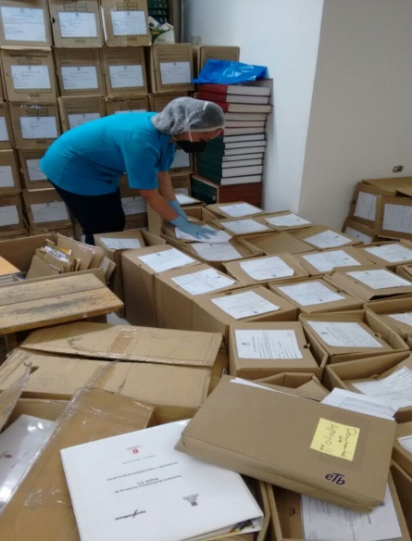 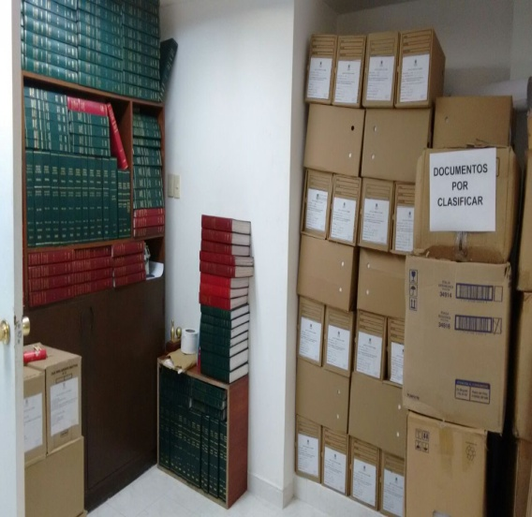

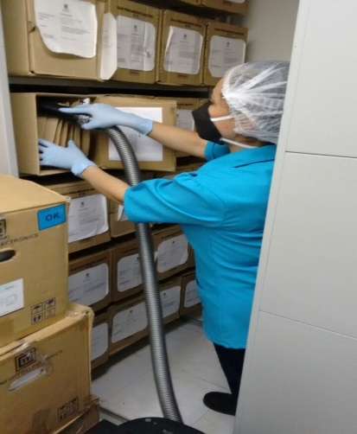 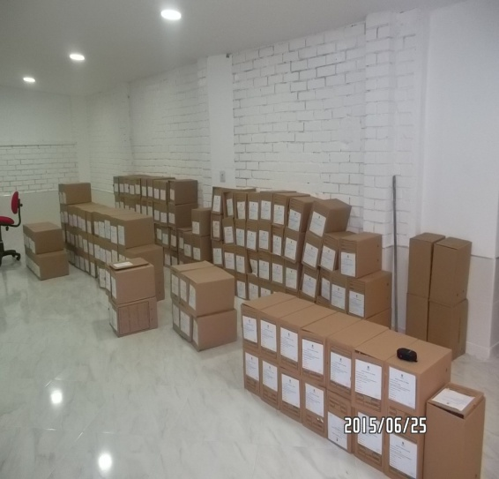

**DESPUÉS**

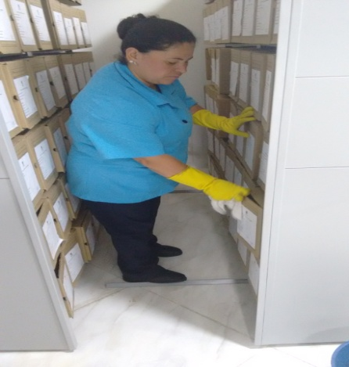 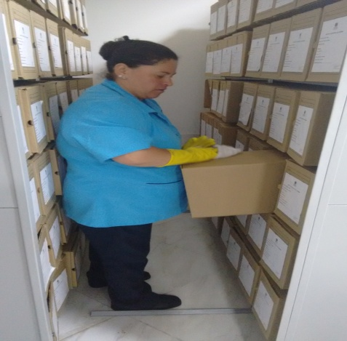

Se lleva un control de limpieza para las áreas destinadas al archivo de gestión y archivo central por mes, mediante ese procedimiento se evita la acumulación de residuos y de basura, la cual atrae roedores e insectos y disminuye la presencia de plagas. La documentación que llegue a ocasionar deterioro biológico deberá aislarse en papel Kraft y se dispone de un sitio señalado e identificado como material contaminado.

Se establecen medidas de control limitando actividades de fumar, comer, beber y se implementa el Programas de limpieza de los espacios, las estanterías y del material documental como se muestran en las fotografías.

El Área de Gestión documental realiza seguimiento a las actividades de limpieza con el acompañamiento del área de logística a los Espacios de Archivo, con el diligenciamiento de formatos de registro y cronograma de limpieza establecida por el IDT.

El personal debe utilizar material de rotación, como guantes, tapabocas, gafas y bata blanca, gorros desechables ya que por salud ocupacional el uso de estos elementos de seguridad industrial ayuda a prevenir enfermedades virales.

**Recursos**

|  |  |  |  |
| --- | --- | --- | --- |
| **RECURSOS** | | | |
| **HUMANOS** | **TÉCNICOS** | **TECNOLÓGICOS** | **FINANCIEROS** |
| -Profesional en Archivística y Bibliotecología.  -Técnico en Gestión Documental.  -Personal de mantenimiento y Servicios Generales del IDT. | -Protocolos de limpieza para espacios de archivo. | -Aspiradora  -bayetillas blancas y traperos  -Baldes  -Batas, tapabocas, gafas, guantes.  -Insumos de aseo. | -PAA de la vigencia. |

**Metas e indicadores**

Limpieza = % As = (DL/DH)*100

DL: Días de limpieza

DH: Días hábiles

**Evidencias y registros**

Cronograma de limpieza y espacios de archivos de gestión y archivo central.

Fotografías.

Informes de diagnóstico emitido por el Archivo de Bogotá.

# 4.3 MONITOREO Y CONTROL DE LAS CONDICIONES AMBIENTALES

**Objetivo**

Garantizar condiciones ambientales óptimas para la conservación de los documentos en los Archivos de Gestión y Archivo Central del IDT, es necesario controlar de manera permanente la temperatura y la humedad relativa con el fin de evitar drásticas fluctuaciones en tiempos cortos; así evitar el ataque de agentes biológicos, mediante el monitoreo y control se pueden llegar almacenar materiales documentales a largo plazo como es el papel, pergamino y videos.

**Responsable**

-Subdirector de gestión Corporativa y Control Disciplinario

-Responsable de Gestión Documental.

-Profesional Ambientalista.

- Profesional microbiólogo y/o restaurador de bienes muebles..

**Acciones**

**Humedad Relativa y temperatura**

**A. Monitoreo de humedad relativa y temperatura.**

De igual manera las temperaturas muy altas y las fluctuaciones pueden ocasionar o acelerar acciones bióticas y procesos de oxidación y condensación, cuyos indicadores son la descomposición, debilitamiento y pulverización del soporte.

El exceso de humedad en la documentación ayuda el evolución de hongos (deterioro de tipo biológico), fragilidad del soporte por debilitamiento de los puentes de hidrógeno y disminución de las interacciones entre las fibras constituyentes, procesos de hidrólisis, así como también ocasiona migraciones iónicas que a su vez rompen las redes celulósicas que dan forma a la hoja de papel.

La entidad, cuenta con equipos de medición con un sistema digital para la captura y registro de los datos – Dataloggers, los cuales funcionan recogiendo y procesando las señales procedentes de varios sensores a los que se encuentren conectados; las señales son digitalizadas y almacenadas en una memoria para luego traducirse e interpretarse por medios de `programas de ordenador, ubicados en los espacios donde se almacenan los documentos (Archivo Central), registran las fluctuaciones de temperatura y humedad durante las 24 horas del día durante determinado tiempo, realizando mensualmente un seguimiento periódico y continuo con el análisis de datos

A continuación la Tabla adoptada por la NTC 5921:2012 a partir de la información del Archivo General de la Nación.

|  |  |  |  |  |
| --- | --- | --- | --- | --- |
| **Material Documental** | **Temperatura** | **Fluctuación diaria** | **Humedad**  **Relativa** | **Fluctuación diaria.** |
| Soporte papel | 15ºC a 20ºC | 4ºC | 45% a 60% | 5% |
| Fotografía blanco y negro | 15ºC a 20ºC |  | 40% a 50% |  |
| Fotografía color | Menor a 10ºC |  | 25% a 35% |  |
| Grabaciones | 10ºC a 18ºC |  | 40% a 50% |  |
| Medios magnéticos | 10ºC a 14ºC |  | 40% a 50% |  |
| Discos ópticos | 16ºC A 20ºC |  | 35% a 45% |  |
| Microfilm | 17ºC a 20ºC |  | 30% a 40% |  |

Dentro del programa de monitoreo se contempla la calibración de los equipos de Dataloggers durante cada año para asegurar la confiabilidad de la información.

**Estrategías de prevención y control: humedad relativa y temperatura.**

Dentro de las estrategías de prevención, se contemplan las señaladas en la *Programas del Sistemas Integrado de Conservación Guía práctica para las entidades del Distrito Capital:*

* Realizar revisiones periódicas de las instalaciones con el fin de identificar posibles fuentes y manifestaciones de humedad en los espacios de archivo (drenajes deficientes, estancamiento de aguas lluvia, manchas en muros, pisos y techos, filtraciones, levantamiento de pinturas, eflorescencias salinas y ataque biológico).
* Realizar mantenimientos en la cubiertas, sistemas de aguas lluvias, instalaciones hidráulicas, sanitarias y en los sistemas de ventilación.
* Sellar juntas, orificios y grietas que permiten el ingreso de aire, humedad y contaminantes.
* Llevar a cabo procesos de impermeabilización.
* Evitar la ubicación de depósitos en sótanos o áticos.
* Evitar la ubicación de estanterías cerca de los muros exteriores de la edificación.
* Eliminar superficies que emitan calor o frio.
* Evitar la luz solar directa y la exposición a fuentes o focos de calor.
* Evitar la proximidad y el contacto del material documental con equipos y objetos calientes como fotocopiadoras, equipos informáticos, equipos de climatización, como calentadores o calefactores, etc.
* Favorecer la circulación de aire ya sea natural o artificialmente.

**Métodos de control activo**

Es importante contar con deshumidificadores con el fin de reducir los niveles de humedad dentro de las instalaciones destinadas para el almacenamiento de los documentos en el Archivo Central del IDT.

Estos equipos actúan por desecación o por refrigeración, ya que condensan el aire haciéndolo pasar por conductos de gases de refrigerantes, este se usa para reducir y controlar la humedad del ambiente.

**Aprovechamiento o mejoramiento de las características constructivas.**

Las áreas destinadas para el Archivo Central no contienen ventanas hacia el exterior, por lo tanto no se filtran ondas electromagnéticas de la radiación solar, perjudiciales para la conservación de los materiales. Existen conductos de ventilación que producen aireación contribuyen de forma adecuada en la conservación preventiva de los documentos que allí se almacenan previendo el crecimiento de microorganismos y que eviten la acumulación o el estancamiento del aire humedad relativa alta.

Las condiciones con las que cuenta las instalaciones del Archivo Central son adecuadas para el almacenamiento de los documentos de archivo. Presenta piso cerámico, muros en ladrillo y concreto con recubrimiento en pintura blanca, cielo raso, iluminación fluorescente y dos claraboyas en techo, cubiertos con vidrios esmerilados, que permiten la entrada parcial de luz natural, las cuales están ubicadas en la zona occidental del espacio.

**Iluminación**

**Monitoreo de la iluminación.**

La iluminación es un aspecto importante a tenerse en cuenta ya que es primordial evitar la incidencia directa de la luz sobre los documentos. Las radiaciones visibles y aún más las invisibles tienen efectos dañinos sobre la celulosa, por ende, la radiación visible lumínica deberá ser igual o menor a 100 lux. En caso de que el espacio cuente con claraboyas o ventanales, éstos deberán ser protegidos con filtros U.V.

Es importante tener en cuenta los índices establecidos en el Acuerdo No. 049 de 2000 del AGN art. 5 menciona:

* La radiación visible debe ser menor o igual a 100 lux.
* La radiación ultravioleta debe ser menor o igual a 70 uw/lumen.
* Evitar la incidencia de la luz directa sobre documentación y contenedores.
* Como iluminación artificial se podrá emplear luz fluorescente pero de baja intensidad y utilizando filtros ultravioleta.
* Para el techo se debe emplear luz fluorescente con filtros ultravioleta.
* Los balastros no deben estar en el interior de los depósitos.
* Disponer de equipos para atención de desastres como extintores de CO2, Solfaclan o Multipropósito y extractores de agua de acuerdo con el material a conservar.
* Evitar el empleo de polvo químico y de agua.
* Las especificaciones técnicas de los extintores y el número de unidades deberá estar acorde con las dimensiones del depósito y la capacidad de almacenamiento. - Implementar sistemas de alarma contra incendio y robo.

En el IDT, se evaluaron las condiciones lumínicas a una altura aproximada de 120 cm respecto al piso, por medio de un fluxómetro.

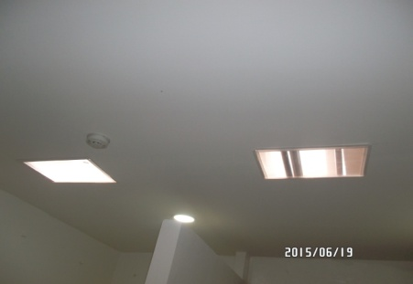

**Estrategías de prevención y control: iluminación.**

En los espacios destinados para el almacenamiento de la documentación se debe contemplar sensores de movimiento, de tal manera que si el funcionario no se encuentra al interior de las instalaciones, la luz deberá permanecer apagada, con el fin de minimizar el biodeterioro de los documentos. Por lo anterior esta medición se debe hacer en espacios donde el tipo de iluminación que incide sobre los documentos sea mixta (Iluminación natural e iluminación artificial).

Adicional a lo mencionado, es recomendable realizar estrategías de prevención y control como:

* Reducir l exposición y la intensidad lumínica
* Evitar la luz natural directa y las lámparas inadecuadas.
* Evitar la intensidad lumínica excesiva
* Utilizar fuentes de luz con baja emisión de radiación UV.
* Utilizar pantallas, persiana y difusores de luz.
* Instalar filtros UV en las fuentes de luz.
* Revisar la vida útil de los filtros UV y realizar su respectivo cambio o mantenimiento.
* El deterioro de los filtros es gradual y no es visible, por lo cual debe ir acompañados de mantenimiento y mediciones periódicas.
* Evitar el encendido permanente de las luminarias.
* Usar controladores o reguladores de luz.
* Utilizar sensores de proximidad
* Instalar sistemas de apagado automático en depósitos
* Detectar manifestaciones o señales de daño producido por la luz visible y la radiación UV.

La iluminación es uno de los factores más influyentes en el deterioro de la documentación puesto que la radiación visible y ultravioleta presente en la luz solar y en las lámparas fluorescentes, acelera procesos químicos de oxidación en las fibras constitutivas del papel, con lo cual se produce amarillamiento y pérdida de resistencia mecánica.

**Contaminación atmosférica**

**Monitoreo de la contaminación atmosférica.**

En el espacio para el Archivo Central del IDT, el área de consulta de los documentos en soporte electrónico debe tener las mismas condiciones atmosféricas que los depósitos en donde se almacenan. En caso contrario, la entidad debe solicitar el almacenamiento y conservación de los mismos al Archivo de Bogotá ya que cuentan con depósitos adecuados para ello.

Según la NTC 5921:2012, p.10 la capacidad del aire dentro del depósito se debe monitorear para determinar la presencia de gases ácidos y oxidantes, así como de polvo. La frecuencia debe ser tal que permita descubrir las variaciones estacionales u otras variaciones repetidas.

Así mismo, la contaminación atmosférica se debe monitorear con el fin de verificar la presencia de contaminantes en los sitios destinados al almacenamiento de la documentación.

**Monitoreo de material particulado.**

Para realizar esta actividad, el Archivo de Bogotá junto con la Subdirección Técnica realizó un Monitoreo de Condiciones ambientales, el cual arrojó un reporte técnico del 5 de julio de 2016, donde se resalta las labores de limpieza, desinsectación y desertización para los espacios donde se encuentra ubicado el Archivo Central, lo que garantiza haya control de la suciedad y por ende la proliferación de microorganismos.

El monitoreo de material particulado con un equipo portátil denominado muestreador microbiológico del aire –MAS 100 marca MECK y un Nebulizador TRIJECT usando el método de impacto sobre la concentración del material de origen atmosférico como se muestra en la imagen 1, 2,3,4.

El equipo se dejó funcionando durante tres minutos aproximadamente, tiempo en el cual toma la muestra y separa los diferentes tamaños de partícula, reportando la cantidad de microorganismos por metro cúbico de aire y se determinó la cantidad de material particulado presente en el ambiente con un monitor de masa, muestras que fueron analizados en los laboratorios del Archivo de Bogotá.

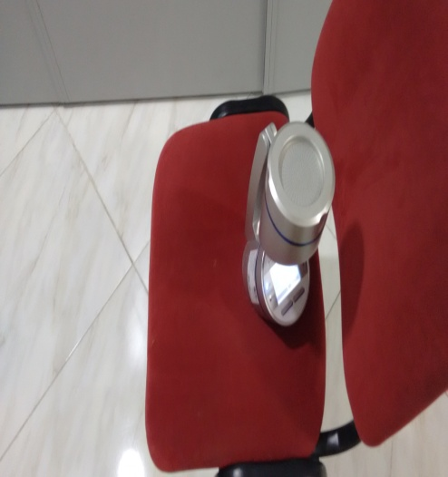 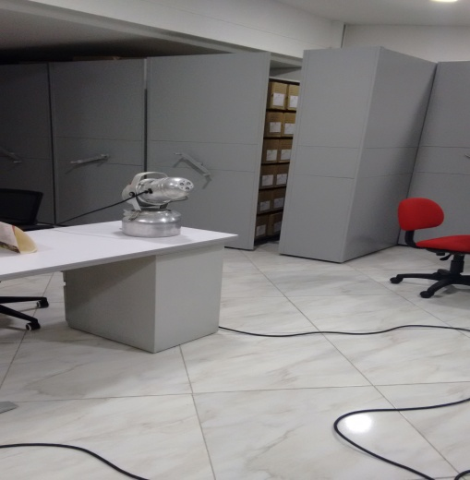

**Imagen 1 Imagen 2**

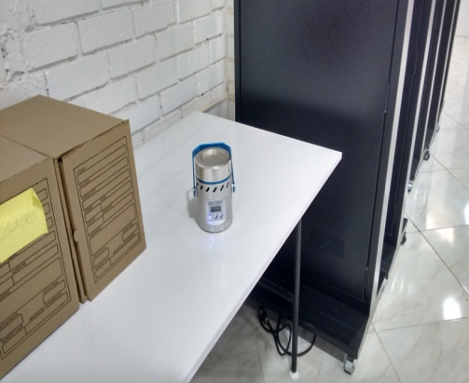 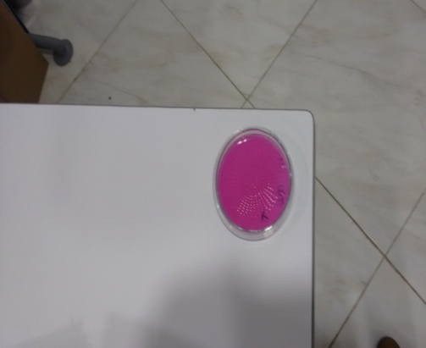 **Imagen 3 Imagen 4**

**Estrategias de prevención y control: contaminación atmosférica.**

Dentro del análisis realizado a las muestras tomadas , se logro establecer que los resultados se encuentran dentro de los límites permisibles, pero como prevención y control se debe continuar con el programa constante de limpieza de pisos, con aspiradora sobre la estantería y las unidades de almacenamiento, ya que de esta manera es más fácil, rápido y efectivo retirar el polvo y tener en cuenta el material particulado sobre la salud de las personas en el ambiente laboral orgánico, ya que el polvo tiene efectos negativos sobre la salud humana. (Imagen 7 y 8)

Es de aclarar que el material particulado en términos de conservación es importante, ya que las partículas suspendidas en el aire están cargadas con diferentes formas de microorganismos, esporas de hongos, polen y sustancias químicas que suelen encontrarse adheridos a partículas en el ambiente, por lo que su transmisión por vía aérea se vincula a la existencia del material particulado. Esto factores se convierten al polvo atmosférico en una fuente constante de contaminación biológica y físico química que afecta tanto la salud del personal como la documentación.

**Actividades Específicas para el programa**

* El IDT debe realizar las mediciones de las condiciones ambientales del Archivo Central en las 24 horas del día durante un mes utilizando los Dataloggers para realizar el análisis de la información cada tres meses.
* Los espacios deben contar con iluminación natural e iluminación artificial.
* Es importante instalar sistemas de ventilación artificial con regulación de temperatura y humedad.
* Establecer un programa de monitoreo continuo de las unidades documentales para detectar focos de contaminación y realizar labores puntuales de control y prevención.
* Realizar los respectivos reportes de medición de temperatura y humedad

**Recursos**

|  |  |  |  |
| --- | --- | --- | --- |
| **RECURSOS** | | | |
| **HUMANOS** | **TÉCNICOS** | **TECNOLÓGICOS** | **FINANCIEROS** |
| -Profesional en Archivística y Bibliotecología.  -Técnico en Gestión Documental.  -Profesional microbiólogo y/o restaurador de bienes muebles.  -Profesional ambientalista. | -Reporte de la temperatura y humedad.  -Acuerdo 049 de 2000.  -Sistema Integrado de Conservación. | -Dataloggers.  -deshumidificadores  -ventiladores.  -Luminarias LED | -PAA de la vigencia. |

**Metas e indicadores**

Reportes de medición de temperatura y humedad /meses del año

**Evidencias y registros**

Reportes de medición de humedad y temperatura.

Correos electrónicos.

# 4.4 SANEAMIENTO AMBIENTAL Y DOCUMENTAL

**Objetivo**

Realizar acciones de prevención contra la aparición y propagación de plagas utilizando métodos químicos adecuados, garantizando adecuada circulación del aire, previniendo problemas de humedad, con el fin de reducir microorganismos en el ambiente.

**Responsable**

**-**Subdirector de Gestión Documental y Control Disciplinario

-Responsable de Gestión Documental

-Oficina Asesora de Planeación

-Empresa de fumigación

**-** Personal de servicios generales

-Personal de mantenimiento de la entidad.

**Acciones**

**Estrategias de prevención.**

La entidad ha venido realizando estrategías de prevención y control para la propagación de plagas, desratización y desinsectación anual con la empresa AS fumigaciones aplicadas para la vigencia 2016 como se señala en las fotografías.

**ANTES**

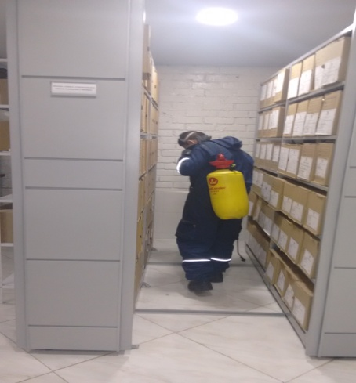 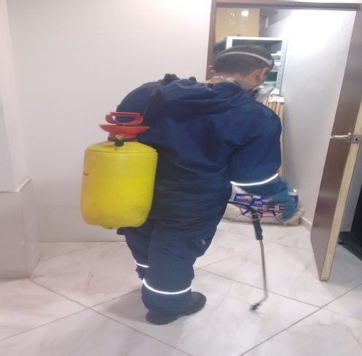

**2016 2016**

**DESPUÉS**

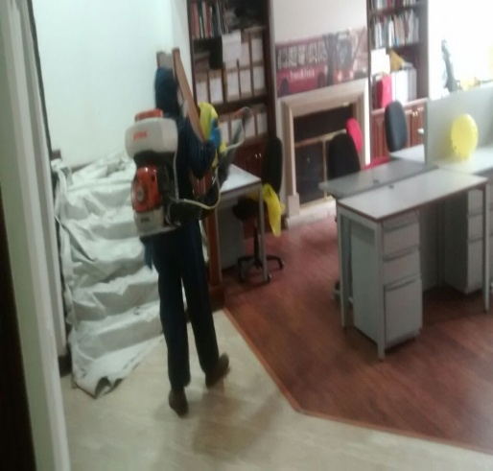 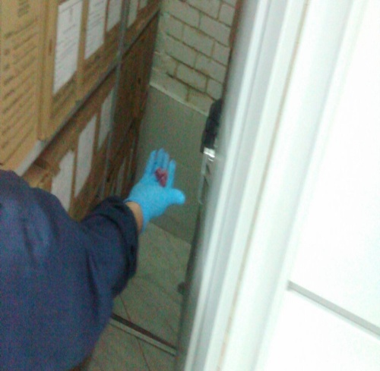

**2017 2017**

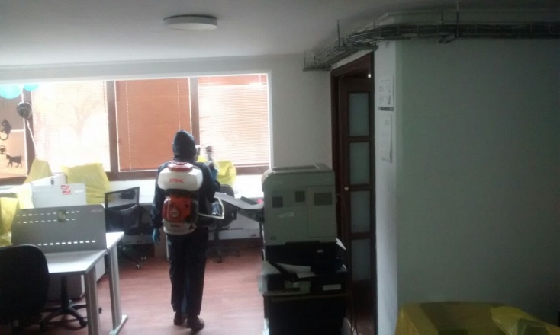 **2017**

**Saneamiento ambiental.**

Esta actividad debe conservar los espacios libres de agentes biológicos que puedan representar un riesgo para la salud del personal y para la conservación de los documentos, es así como el IDT viene realizando saneamientos ambientales periódicamente en coordinación con el Archivo de Bogotá.

Sin embargo el Programa de saneamiento ambiental debe considerar jornadas de desinfección desinfección, desinsectación y desratización ya que este asegura la preservación de la documentación, garantizan un ambiente saludable y protegen la salud de los trabajadores.

**La desinfección ambiental**

La desinfección se encarga de eliminar agentes microbiológicos como hongos y bacterias que se encuentran en el ambiente. La Entidad debe realizar la desinfección con productos cuyo efecto residual no represente un factor de riesgo para la documentación, es decir, productos cuyo agente activo sea amonios cuaternarios con radicales alquílicos.

Es indispensable su utilización para el saneamiento básico que tiene como finalidad la destrucción de los microorganismos patógenos, (bacterias, virus y hongos), en todos los ambientes en que puedan resultar nocivos, mediante la utilización de agentes fundamentalmente químicos, se realiza un control por medio de Aspersión o Nebulización.

El IDT en coordinación con el Archivo de Bogotá viene adelantando Programas de desinfección ambiental anualmente realizando antes y después del saneamiento ambiental con monitoreos microbiológicos, para verificar la carga microbiana y la efectividad del proceso.

**La desinsectación**

La desinsectación es un Control Integrado de Plagas de vectores específicos insectos voladores y rastreros se realizará mediante sistemas de combate utilizando todas las técnicas, métodos y prácticas de saneamiento ambiental adecuados para eliminar o mantener los niveles de infestación bajos que no causen perjuicios al hombre. Métodos de aplicación aspersión, nebulización,  termonebulización, control pasivo, entre otros. Este método se viene aplicando a la entidad anualmente; para el año 2016 fue realizada por la empresa AS FUMIGACIONES, método que deberá seguir su continuidad durante cada vigencia.

**Desratización.**

La lucha contra  los roedores es un problema en salud pública que ha tenido un nuevo enfoque, pues se trata de disminuir el factor de riesgo de transmisión de enfermedades a través de estos y no de eliminar a toda la población, ya que ellos cumplen un papel importante dentro de la cadena biológica. Su control se realiza por medio de cebos preparados con diferentes atrayentes para garantizar que el roedor coma el producto y muera, tarea realizada por la empresa AS FUMIGACIONES para la vigencia 2016.

**Saneamiento Documental.**

La desinfección documental permite eliminar la carga microbiana de documentación con biodeterioro. Los productos de control que se utilicen para el almacenamiento de la documentación deben cumplir con principios básicos para el tratamiento del soporte y las técnicas de registro, como son: que no produzca reacciones adversas en el material como pigmentaciones, decoloración, depolimeración de la celulosa del papel, entre otros. A nivel microbiológico debe tener amplio espectro de acción (fungicida y bactericida), ser altamente efectivo (acción en el menor tiempo) y tener bajo impacto ambiental. *Archivo de Bogotá, Lineamientos para el saneamiento de documentación con deterioro biológico, 2009.*

**Actividades Específicas para el programa**

* Desinfección: El IDT deberá realizar la desinfección anualmente ya sea por medio de una empresa especializada o con apoyo del Archivo de Bogotá.
* Desinsectación: La Entidad deberá realizar la desinsectación anualmente con el fin de prevenir factores de riesgo mediante la aplicación de insecticidas.
* Desratización: Realizar un control de ratones y ratones aplicado un tratamiento en las áreas de depósito de archivo y en la infraestructura de la entidad, empleando agente rodenticida que sea eficaz.
* Realizar saneamiento y monitoreo de las condiciones ambientales en la entidad.
* Para evitar la acumulación de polvo y garantizar parte de la conservación de las unidades, se recomienda continuar aplicando el protocolo de limpieza del Archivo de Bogotá, haciendo énfasis en la limpieza de las áreas, el mobiliario, paredes, y aspirar el exterior de las unidades documentales.
* Evitar el consumo de bebidas y alimentos en los espacios de almacenamiento de documentos.

**Recursos**

|  |  |  |  |
| --- | --- | --- | --- |
| **RECURSOS** | | | |
| **HUMANOS** | **TÉCNICOS** | **TECNOLÓGICOS** | **FINANCIEROS** |
| -Empresa certificada de realizar el saneamiento ambiental.  -Profesional ambientalista.  -Profesional Archivista y Bibliotecólogo. | - Ficha Técnica de los químicos.  -Cebos, químicos, insecticidas, raticidas.  -Certificación de fumigación. | -Máquinas fumigadoras | -PAA de la vigencia. |

**Metas e indicadores**

Limpieza = % As = (FR/DD*100

FR: Fumigaciones realizadas

DD: Días hábiles

Fumigaciones realizadas / Documentación desinfectada.

**Productos**

El resultado de la implementación de este programa a realizar desinfección, desinsectación y desratización de los depósitos del Archivo Central y los Archivos de Gestión de cada una de las dependencias del IDT, dos veces por año.

La Subdirección de Gestión Corporativa realizará solicitud de saneamientos documentales cuando se requiera a la Dirección Archivo de Bogotá resultado de ello Informe de las condiciones ambientales del IDT.

**Evidencias**

Ficha técnica de los químicos aplicados.

Fotos

Informes

Certificación de fumigación realizada por parte de la empresa.

# 4.5. CONDICIONES DE ALMACENAMIENTO

**Objetivo**

Garantizar el óptimo almacenamiento de la documentación de la entidad con el fin de conservarla de forma adecuada para minimizar los riesgos pérdida o deterioro.

**Responsables**

**-**Subdirector de Gestión Corporativa y Control Disciplinario.

**-**Responsable de Gestión Documental

**-**Técnico de Gestión Documental

**-**Gestores documentales de cada una de las áreas y /o dependencias de la entidad.

**-**Funcionarios y/o contratistas de la entidad

**Acciones**

**Regulación de las condiciones de almacenamiento.**

Asegurar el almacenamiento de los documentos en espacios y archivos durante su ciclo de vida, mediante el uso de materiales apropiados y para ello es importante tener en cuenta lo dispuesto en el artículo 24 del decreto 514 de 2006, el cual determina que todo proceso de contratación debe contar con el visto bueno del Archivo de Bogotá.

Las especificaciones técnicas van de acuerdo a la norma Colombiana NTC 5397-2005 (Materiales para documentos de archivo con soporte en papel características de calidad. Bogotá, y la publicación “especificaciones para cajas y carpetas de archivo” (Archivo General de la Nación, 2009)

**Material:** cartón yute. El cartón no debe desprender material particulado al contacto: debe tener igual terminado por ambas caras. Pulpa de coloración homogénea y sin textura.

**Calibre:** 0,9 el proponente debe anexar la ficha técnica del cartón.

**Gramaje:** igual o mayor a 600g/m2. Para lo cual el proponente debe anexar la ficha técnica del cartón.

**Tamaño:** Oficio

**Ph:** Igual o superior a 4,0

**Capacidad:** 200 folios

**Cortes y gafados**: deben ser perfectos y esquinas redondeadas.

**Diseño**: Juego de carátula y contracarátula, con refuerzo tela coleta, cada carátula debe presentar una aleta grafada con refuerzo en tela coleta, con dos perforaciones circulares para introducir el gancho y a su vez los folios. Estas aletas deben doblarse (troquelado) hacia la parte inferior sin perder el tamaño de la careta (oficio) reforzando el lomo del expediente en donde se agrupan los documentos con el gancho.

**Preimpreso**: Ubicado en la tapa anterior, en tinta negra estable al agua en letra Times Román. El diseño del preimpreso y las dimensiones definitivas corresponderán al entregado por la entidad solicitante.

**Diseño y dimensiones de las tapas y aleta grafada:** Las dimensiones y el diseño está sujeto a las necesidades de la entidad.

Tapas

**Tapa anterior**: Ancho 24 cm tomando desde el grafado de la aleta y en total con la garfada es de 26,5 cm

**Altura**: 37,0cm

**Aleta Grafada:** Tapa anterior y posterior: Largo: 37,0 cm, ancho: 2,5 cm

**Tapa posterior**: Debe tener una pestaña inferior de 2,0cm ( que permita al marcado de la unidad de almacenamiento).

**Ancho** 24,0cm tomado desde el grafado de la aleta, con la aleta grafada y en total con la aleta grafada es de 26,5 cm.

**Altura:** 37,0 cm sin pestaña inferior; 39,0 con pestaña inferior.

**Aleta Grafada:** Tapa posterior: Largo 37,0 cm, ancho: 2,5 (con grafado).



Es importante tener en cuenta aspectos de la Norma ISO 15489-2:2001 con relación a la selección de las condiciones de almacenamiento y manipulación:

* Volumen y tasa de crecimiento documental.
* Uso de los documentos
* Necesidades de seguridad y confidencialidad
* Características Físicas
* Requisitos de consulta y recuperación
* Costo relativo de las condiciones de almacenamiento
* Necesidades de acceso.

Los documentos necesitan de unas condiciones de almacenamiento y de unos procesos de manejo que tengan en cuenta sus propiedades físicas y químicas. Los documentos de valor permanente, independientemente de su formato, requieren un almacenamiento y manejo de mayor calidad para conservarlos a largo plazo.

**Especificaciones técnicas de las Estanterías**

A continuación se enuncian las Especificaciones técnicas que debe cumplir la estantería reglamentadas en el Acuerdo 049 de 2000 del AGN.en su Art 3º: Áreas de depósito. El almacenamiento de la documentación, deberá establecerse a partir de las características técnicas de los soportes documentales, considerando los siguientes aspectos:

Diseño acorde con las dimensiones de las unidades que contendrá, evitando bordes o aristas que produzcan daños sobre los documentos.

Los estantes deben estar construidos en láminas metálicas sólidas, resistentes y estables con tratamiento anticorrosivo y recubrimiento horneado químicamente estable:

Deberá tener una altura de 2.20 mts y cada bandeja soportar un peso de 100kg/mt lineal.

La estantería total no deberá tener más de 100 mts de longitud.

Si se disponen módulos compuestos por dos cuerpos de estanterías, se deben utilizar los parales y tapas laterales para proporcionar mayor estabilidad.

En todo caso se deberán anclar los estantes con sistemas de fijación a piso.

La balda superior debe estar a un máximo de 180 cms, para facilitar la manipulación y el acceso del operario a la documentación.

La balda inferior debe estar por lo menos a 10 cms del piso.

Las baldas deben ofrecer la posibilidad de distribuirse a diferentes alturas, para posibilitar el almacenamiento de diversos formatos, permitiendo una graduación cada 7 cm. o menos.

Los acabados en los bordes y ensambles de piezas deben ser redondeados para evitar desgarres en la documentación.

El cerramiento superior no debe ser utilizado como lugar de almacenamiento de documentos ni de ningún otro material.

**Distribución de Estanterías.**

La estantería no irá recostada sobre los muros y se debe dejar un espacio mínimo de 20 cm., entre éstos y la estantería.

El espacio de circulación entre cada módulo de estantes debe tener un mínimo de 70 cm., y un corredor central mínimo de 120 cm. - La estantería deberá tener un sistema de identificación visual de la documentación acorde con la signatura topográfica.

Para unidades de conservación como libros, legajos o carpetas se recomienda el empleo de separadores metálicos con el fin de evitar el deslizamiento y la deformación de la documentación almacenada.

Es importante tener en cuenta la Norma Técnica Colombiana NTC 5921:2012 donde señala:

* El mobiliario no debe tener bordes ni esquinas cortantes, protuberancias en los lados adyacentes a los elementos almacenados y no debe producir daño en las unidades de conservación o documentos debido al contacto.
* Los materiales utilizados para muebles y equipos no deben ser combustibles no emitir, atraer o retener polvo. El material elegido debe reducir al mínimo la emisión de sustancias dañinas, humo y hollín en caso de incendio.
* La capacidad de resistencia de la estantería debe ser suficiente para la carga que soportará, es decir, debe resistir el peso de los documentos que serán almacenados sobre los entrepaños. Se recomienda que cada entrepaño presente una resistencia de al menos 100kg. Al respecto, El acuerdo del AGN No. 049 de 2000 en su artículo segundo estipula que si se utiliza de 2.20 mts de altura, la resistencia de las placas y pisos deberá estar dimensionada para soportar una carga mínima de 1200kg/m2, cifra que debe incrementar si se va a emplear estantería compacta o de mayor tamaño del señalado.
* Los estantes y sus entrepaños deben ser lo suficientemente grandes para garantizar que los documentos o sus contenedores no sobresalgan mas allá de sus bordes.
* En el caso de locales donde se utiliza estantería industrial, deben aplicarse disposiciones que faciliten el acceso a los documentos y minimicen el peligro de emergencia.
* Es aconsejable que las estanterías, planotecas, archivadores verticales. Entre otros, estén construidos con láminas de acero rolado en frío. La pintura para el mobiliario debe ser de aplicación electrostática en polvo, de total adherencia al metal y horrneable para que garantice el control a la oxidación.
* El recubrimiento o pintura no debe ser combustible ni emitir, atraer o retener el polvo. Tampoco debe ser propenso a emitir sustancias dañinas para los documentos almacenados, como el caso los de gases ácidos que se producen por la descomposición en caso de incendio o por su envejecimiento natural.
* El calibre y las dimensiones del mobiliario pueden adaptarse, de acuerdo con los espacios en los que serán instalados y de los formatos de los documentos que serán almacenados en ellos.
* Todos los materiales usados en la construcción del mobiliario deber ser resistentes al rayado, impacto, abrasión, flexión y rotura.

**Actividades Específicas para el programa**

Remitir las Especificaciones técnicas en atención a lo dispuesto en el artículo 24 del decreto 514 de 2006, el cual determina que todo proceso de contratación debe contar con el visto bueno del Archivo de Bogotá.

Evitar el uso de elementos metálicos como, ganchos de cosedora y ganchos legajadores.

Para los CD´S y DVD´S debe usarse las cajas dispuestas para salvaguardar la información.

**Recursos**

|  |  |  |  |
| --- | --- | --- | --- |
| **RECURSOS** | | | |
| **HUMANOS** | **TÉCNICOS** | **TECNOLÓGICOS** | **FINANCIEROS** |
| - -Profesional Archivista y Bibliotecólogo.  - Técnicos de Gestión documental.  - funcionarios y/o contratistas del IDT. | - Mobiliario rodante.  - Unidades de almacenamiento cajas x200.  -Cajas de Cd´s  Carpetas de dos tapas. | -Estudios previos compra de insumos para archivo.  -Normatividad archivista vigente. | -PAA de la vigencia. |

**Metas e indicadores**

El Archivo Central y los archivos de gestión, la documentación deberá estar almacenada en Unidades de conservación adecuada.

Mobiliario rodante adecuado para la conservación de la documentación en el IDT.

**Productos**

La entidad realizará la marcación del mobiliario rodante de acuerdo a las transferencias documentales de las dependencias.

# 4.6 PREVENCIÓN DE EMERGENCIAS Y ATENCIÓN DE DESASTRES

**Objetivo**

Reducir el riesgo de pérdida total o parcial de documentación del Instituto Distrital de Turismo –IDT, ante una emergencia generada por incendio, inundación, terremoto y/o vandalismo.

**Responsables**

**IDT**

Director General

Nivel Directivo

Subdirector (a) de Gestión Corporativa y Control Disciplinario

Responsable de Gestión Documental

Personal de Nivel Técnico y asistencial.

**Externos**

Bomberos

Defensa Civil

Policía

**Actividades a desarrollar en caso de TERREMOTO, SISMO, INCENCIO, INUNDACIÓN, SISMO, TERRORISMO.**

**TERREMOTO /SISMO**

**Estrategías y evaluación de las amenazas.**

**Identificación y evaluación de las amenazas.**

-Capacitar al personal del INSTITUTO DISTRITAL DE TURISMO sobre el origen de los sismos y qué hacer cuando se presente.

-Asegurar y/o reubicar todos aquellos objetos que se puedan caer como cuadros, carteleras, ventiladores, lámparas, bibliotecas, materas, etc.

-Revisar si todos los vidrios de las ventanas y puertas tienen película de seguridad anti esquirla y en caso negativo, realizar su instalación.

-Realizar simulacros de sismos para evaluar las acciones que se deben realizar durante el sismo y en el proceso de evacuación.

-Identificar y enseñar los mecanismos para suspender la corriente eléctrica.

-Mantener las vías de evacuación despejadas.

-Establecer un sistema de comunicación entre el INSTITUTO DISTRITAL DE TURISMO y El Comité Local de Emergencias de la Localidad de Santafé.

**Posibles deterioros generados por el Siniestro a la documentación.**

* Daño de la documentación
* Doblez
* Presencia de humedad
* Rasgadura
* Daño en la unidad de la información
* Pérdida de los back-ups

**Actividades**

* Autorización de ingreso
* Diagnóstico de la documentación.
* Evaluación de documentos
* Identificación de un lugar seguro
* Inventario Documental (si aplica)
* Plan de acción.

**Recursos**

**Humano:** Personal Profesional, técnico y asistencial del área de Gestión Documental.

**Técnico:** Guantes, Batas, Tapabocas, linternas, scanner.

**Financieros:** Presupuesto del IDT destinado para la recuperación de la documentación de la entidad como: mobiliario, unidades de conservación, traslado, arriendo de un nuevo depósito entre otros.

**Tecnológicos:** Scanner, deshumidificador, brochas, unidades de conservación, Inventario documental.

**Metas e indicadores**

* Recuperación de la mayor parte de documentación de la entidad con el fin de minimizar el riesgo de pérdida de la misma.
* Priorización de conservación de la documentación misional o de conservación total según la Tabla de Retención Documental.

**Productos**

* Mapa de riesgos actualizado
* Metas definidas en el Plan de Gestión Institucional
* Contratación de personal calificado
* Priorización de la documentación para conservar.
* Proyección presupuestal en el IDT
* Digitalización de la documentación.
* Infraestructura robusta para documentos electrónicos.

**INCENDIO**

**Estrategías y evaluación de las amenazas.**

**Identificación y evaluación de las amenazas.**

* Enseñar al personal del **INSTITUTO DISTRITAL DE TURISMO** sobre cómo se produce un incendio y cuáles son sus consecuencias.
* Preparar a todo el personal sobre las acciones que se deben hacer en caso de que se presente un incendio.
* Conocer los teléfonos de emergencia.
* Practicar con todo el personal, el manejo de extintores realizando simulacros.
* Revisar y adecuar las instalaciones eléctricas que se encuentren en mal estado.
* Utilizar adecuadamente los tomacorrientes, sin sobrecargarlos, ni someterlos a altas tensiones.
* Realizar simulacros de evacuación en caso de incendios.
* Almacenar líquidos combustibles, inflamables, tóxicos, químicos, en sitios seguros y recipientes bien cerrados.
* Instalar sistemas de detección de humos en otras áreas diferentes a la sala de sistemas, que permita alertar de forma inmediata, la ocurrencia de un incendio, definir recurso de acuerdo a estudio con empresa proveedora.

**Posibles deterioros generados por el Siniestro a la documentación.**

-Humedad

-Partículas de polvo blanco

-Carbonización del documento

-Resequedad del documento

-Cambio cromático y/o oscurecimiento del papel

-Crecimiento de hongos a largo plazo

**Actividades**

Verificar las condiciones de ingreso con las entidades competentes.

Solicitar visita de la Aseguradora

Verificar si existe el inventario de la documentación y realizar un diagnóstico.

Evaluar las necesidades financieras, humanas y materiales para la salvaguarda de los documentos

Disminuir el riesgo por situación de inestabilidad y desorden del área.

Verificar que la energía y el agua se encuentren suspendidos en el área.

Si el incendio lo controló el Cuerpo de Bomberos, se deben seguir las recomendaciones que ellos indiquen.

De lo contrario, el grupo de brigadistas deberá revisar la estructura para ver las condiciones en que quedo el sitio del incendio para evitar una tragedia posterior y determinar la normalización de las actividades o la evacuación total de la sede. En la revisión se debe cerciorar que no haya quedado ningún foco de nuevos incendios.

Si los documentos se han visto afectados por caso de incendio, es importante tener en cuenta que el papel es un material altamente inflamable, también la perdida de humedad de los soportes celulósicos genera resequedad lo cual representa de igual manera perdidas del soporte.

Para la recuperación del material afectado por incendios se debe tener en cuenta lo siguiente:

* Hay que suponer que todo material expuesto a altas temperaturas es frágil. Si está mojado, lo será aún más, por lo tanto, la manipulación debe efectuarse con sumo cuidado y emplearse todos los elementos de protección personal.
* Se recomienda tener una lámina de poliéster para que sirva como soporte auxiliar, mientras se traslada el material documental al depósito o área destinada para su tratamiento.
* El material quemado puede almacenarse en cajas, carpetas u otra unidad de almacenamiento, mientras se destinan los recursos necesarios para su recuperación e intervención.
* Al trasladar los documentos hay que depositarlos en sobres de acetato o plástico transparente, para observar el comportamiento y conocer el estado al momento de extraerlos del sobre, estos sobres deben tener medidas muy justas para que el documento no quede muy suelto dentro del mismo y permita durante el traslado el fraccionamiento o pérdida.
* En un incendio es vital que además de detectar el evento estar seguro de la clase de incendio y el riesgo que éste representa para el INSTITUTO DISTRITAL DE TURISMO para así poder tomar la determinación (en la etapa de alarma) de evacuar total o parcialmente las instalaciones.
* Normalmente la detección de incendios es lenta y va de acuerdo al sitio donde se produce y por eso se recomienda instalar detectores de humo, para hacer más efectiva esta etapa. Es importante estar seguros de la verdadera situación de emergencias que afecten al INSTITUTO DISTRITAL DE TURISMO para no generar falsas alarmas ni causar pánico entre el personal.

**Recursos**

**Humano:** Restauradores y Brigadistas, Bomberos y el Archivo General de la Nación.

**Técnico:** Extintores de polvo y detectores de humo, convenios con entidades del sector para el tratamiento de la documentación.

**Tecnológico:** Espátulas, Scanner**.**

**Financiero:** Presupuesto del IDT destinado para la recuperación de la documentación.

**Metas e indicadores**

Recuperación de la información vital (misional de la entidad) según las Tablas de retención documental de la entidad.

**Producto**

* Documentación restaurada
* Metas definidas en el Plan de Gestión Institucional
* Contratación de personal calificado
* Priorización de la documentación para conservar.
* Proyección presupuestal en el IDT
* Digitalización de la documentación.
* Infraestructura robusta para documentos electrónicos.

**INUNDACIÓN**

**Estrategías y evaluación de las amenazas.**

**Identificación y evaluación de las amenazas**

**Procedimientos de recuperación en Situaciones de Inundación.**

Las emergencias ocasionadas por eventos de inundación pueden suceder como desastres naturales hidrológicos, por efectos secundarios de otra catástrofe, por ejemplo en el caso de un terremoto que cause la caída de techos y/o por la falta de mantenimiento de redes hidráulicas que colapsan por suciedad o se rompen por desgaste.[1]

Para ello, es importante que el INSTITUTO DISTRITAL DE TURISMO actúe de manera rápida con el fin de que sea menor el índice de deterioro sobre los documentos. Frente a estos escenarios, se recomiendan las siguientes gestiones para recuperar los documentos de archivo:

* Establecer los métodos de tratamiento según las cualidades y los tipos de documentos a tratar, su valor, presupuesto y las posibilidades locales de adelantar las actividades previstas.
* Hay que disponer y adecuar espacios para el traslado de los documentos humedecidos.
* Si hay que sacar el material de un zona damnificada antes de poder embalarlo, sé recurrirá a cadenas humanas y hacer uso de carretillas. A veces es posible hacer el embalaje en la propia zona afectada. Conviene que la manipulación previa al embalaje y el transporte del material sea mínima y que se realice con todos los elementos de protección personal establecidos por el AGN.
* Desplazar primero el material más mojado, a continuación el que no lo esté tanto, y después el que esté simplemente húmedo.
* Evitar que los materiales sufran daños irreversibles durante el proceso de recuperación.
* Todo tratamiento debe efectuarse con sumo cuidado dado el estado de fragilidad y debilidad en que se deben encontrar luego de una inundación o incendio.
* Hay que asegurar una buena circulación de aire, para lo cual el uso de ventiladores mecánicos puede ayudar, y si es posible, instalar técnicamente equipos de deshumidificación.
* Se deberán poner en funcionamiento los equipos de trabajo previamente establecidos y verificar el almacenamiento y cantidad de los materiales de emergencia para suministrar rápidamente aquellos que hagan falta.
* Bajar los niveles de humedad relativa para evitar la aparición y proliferación de organismos, pues se debe tener en cuenta que en tan sólo 24 horas puede presentarse una infestación.
* Se recomienda realizar fumigaciones en el lugar de secado con un producto fungicida, que no tenga efectos nocivos para los soportes documentales. Para adelantar esta actividad se debe contar con la asesoría de profesionales y empresas especializadas en el área.
* Si el material de Archivo se lleva a otro lugar embalado en cajas, éstas deben enumerarse y rotularlas con toda la información pertinente, con tinta indeleble y de manera legible y clara.
* Hay que llevar un cuidadoso registro y anotar cualquier otra información que pueda ser necesaria, como la clasificación del material, la importancia de los daños o las prioridades.
* Los materiales mojados pesan mucho, y por ello, las cajas han de ser sólidas y no demasiado grandes, para facilitar su manejo. No hay que hacer pilas de más de tres cajas.
* Con el objeto de evitar nuevos daños, las cajas de cartón no deberán ubicarse directamente en el piso.
* Recordar que los medios magnéticos o con soporte de película se deterioran rápidamente y es preciso atenderlos lo antes posible, si se quiere salvarlos.
* Todos los documentos frágiles como las fotografías, manuscritos sobres de papel y sobres de pergamino deberán ser tratados por especialistas.
* Las fotografías podrán enjuagarse con mucho cuidado en recipientes poco profundos con agua limpia y fría. No hay que frotarlas ni fregarlas en ningún caso. Las fotografías en color son mucho más propensas a sufrir daños y mucho menos recuperables.
* Distribuir los documentos sobre los papeles absorbentes, procurando que no quede ningún folio encima de otro. Si es posible, cubrir con otras hojas de papel absorbente los documentos. Si se trata de encuadernaciones, mantener los libros abiertos y en posición vertical, cambiando de páginas constantemente para que el secado sea uniforme. En las unidades documentales de pocos folios como plegables, pueden ubicarse sobre una cuerda.
* Favorecer el secado general de los diferentes soportes con ventiladores de pie y un secado puntual, folio por folio, con un secador de cabello. El tipo de aire empleado debe ser preferiblemente frío.
* Si los folios están pegados entre sí, se deben despegar sin lastimarlos con ayuda de herramientas como espátulas. Esta actividad debe realizarse por personal capacitado y estar supervisada por un profesional en el área.

**Posibles deterioros generados por el Siniestro a la documentación.**

**-**Rasgaduras

-dobleces

-Humedad

-Pérdida de la información

-Deformación de plano

**Actividades**

-Asegurar la zona

-Traslado documental

-Cambio de unidades de conservación

-Contratación de un restaurador

-Utilizar secadores.

**Recursos**

**Humano:** Restauradores, Archivo General de la Nación.

**Técnico:** Deshumidificador, ventiladores, secadores para el tratamiento de la documentación.

**Tecnológico:** Elementos de protección personal. Guantes, tapabocas, gafas.

**Financiero:** Presupuesto del IDT destinado para la recuperación de la documentación.

**Metas e indicadores**

* Recuperación de la información vital.
* Restauración de la documentación deteriorada.
* Adecuación de la documentación en un sitio seguro
* Destinación de recursos presupuestales.

**Productos**

Documentación restaurada.

**Procedimientos de Recuperación en caso de Deterioro Biológico.**

Básicamente los deterioros son los daños sufridos por los documentos, hay factores internos que tiene que ver con la composición de los materiales que conforman los documentos; y segundo los externos, dentro de los que se encierran causas ambientales como lo son las variaciones de humedad y temperatura, ,luz y agentes contaminantes y aquellas acciones que se producen por el incorrecto almacenamiento y manipulación y sucesos involuntarios que se presentan al momento del préstamo y/o consulta de los documentos. Por ello es importante tener en cuenta realizar las siguientes gestiones a los documentos contaminados.

* El riesgo que representa la documentación contaminada para la salud del personal es alta, por lo cual los procedimientos de manipulación e intervención requieren del uso de todos los elementos de protección personal como batas, gorros desechables, gafas de seguridad, tapabocas específicos para esta actividad y guantes de nitrilo.[2]
* En la mayoría de los casos, e independientemente del método de secado, será necesaria una desinfección cuando todos los documentos estén secos. Esta se debe realizar tanto a los espacios como a la documentación.
* Una ventilación adecuada puede establecerse con sistemas que permitan renovar el aire por medio de equipos sencillos, económicos y seguros para el cuidado de los fondos.

En caso de una emergencia por un fenómeno natural o siniestro, la documentación que se debe resguardar de carácter vital para la Entidad es aquella que sea de carácter misional y contenga valores de carácter histórico, como planes turísticos, proyectos, y otra documentación administrativa como contratos, actos administrativos entre otros.

# 4.7 PRODUCCIÓN Y MANIPULACIÓN DOCUMENTAL

Para la producción documental de documentos al interior de la entidad se tiene implementada la Tabla de Retención Documental, la cual se aplica en cada una de las dependencias y/o áreas del IDT.

Teniendo en cuenta que la producción y la manipulación de los documentos van de la mano, el IDT al momento de realizar l adquisición de un bien o servicio y/o insumo para la Gestión Documental remite al Archivo de Bogotá las especificaciones técnicas de los productos adquirir, con el fin de garantizar la preservación de los documentos y reducir el riesgo de deterioro o pérdida a la que puedan ser expuestos ya que la calidad de los mismos se identifican por sus atributos de permanencia y estabilidad física y química.

**Estrategías para la producción documental.**

La ley 594 de 2000 en su art 47 señala “los documentos de archivo, sean originales o copias, deberán elaborarse en soportes de comprobada durabilidad y calidad, de acuerdo con las normas nacionales e internacionales que para el efecto sean acogidas por el Archivo General de la Nación”.

En cuanto al tema de ordenación y la foliación se establecen lineamentos, los cuales se aplican en cada una de las dependencias de la Entidad mediante el instructivo [GD-I05 Aplicación de Tablas de Retención Documental TRD.](http://intranet.bogotaturismo.gov.co/sites/intranet.bogotaturismo.gov.co/files/AD-I05%20V04%20%2806-01-2016%29.pdf)

El IDT, ha implementado estrategias de Cero papel mediante Acto administrativo donde se establecen lineamientos y estrategías de Gestión documental y tecnologías que permiten hacer más eficientes y efectivos los trámites, eliminando el uso excesivo e inadecuado del papel, incluyendo a funcionarios, contratistas y usuarios, con el objeto de facilitar el acceso a la información y reducir costos de funcionamiento.

**Estrategías para la manipulación documental.**

En la Ley 594 de 2000 Art 27. *Acceso y consulta de los documentos.* Todas las personas tienen derecho a consultar los documentos de archivos públicos y a que se les expida copia de los mismos, siempre que dichos documentos no tengan carácter reservado conforme a la Constitución o a la Ley. Las autoridades responsables de los archivos públicos y privados garantizarán el derecho a la intimidad personal y familiar honra, y buen nombre de las personas y demás derechos consagrados en la Constitución y las leyes.

Para disminuir el deterioro de la documentación al momento del uso y la consulta de los documentos es importante tener en cuenta recomendaciones acerca de la manipulación:

* Se cuenta con el Reglamento Interno de Archivos en el IDT, donde se regula el acceso y uso de los documentos.
* En la consulta de los documentos es importante tener cuidado para impedir la rasgaduras en documentos, roturas y dobleces.
* El personal debe contar con implementos de seguridad, los cuales deben utilizar al momento de la consulta de la información como guantes, tapabocas, gorros , gafas y bata..
* Las unidades de almacenamiento deben manipularse desde el lomo y no desde su canto superior con el fin de evitar desgarros.
* Las personas que manipulan documentos de archivo no deben consumir alimentos o bebidas, con el fin de evitar accidentes.
* Al momento de encontrar documentación deteriorada es importante aislarla y consultar con el experto en Conservación y Restauración para verificar las acciones a tomar.

Al momento de la digitalizar documentos públicos es importante que el IDT tenga en cuenta lo establecido en el *Programas del Sistemas Integrado de Conservación Guía práctica para las entidades del Distrito Capital*:

* Definir as políticas y criterios para el uso de técnicas reprográficas tales como digitalización y microfilmación. Por ejemplo , los documentos deben cumplir dos requisitos para ser reprografiados, en primer lugar, estar debidamente organizados en términos archivísticos y estar físicamente preparados en cuanto a limpieza, desinfección de plano y unión de rasgaduras para evitar posibles deterioros durante el proceso reprográfico.
* Para evitar la manipulación del material documental altamente consultado, se recomienda digitalizarlo o microfilmarlo, para ello se deben cumplir las disposiciones señaladas en las siguientes circulares y protocolos expedidos por el Archivo General de la Nación.
* Circular Externa del AGN de 2012. Recomendaciones para llevar a cabo procesos de digitalización y comunicaciones oficiales electrónicas en el marco de la iniciativa del Cero Papel.

**Actividades Específicas para el programa**

Utilizar los elementos de protección personal o seguridad industrial como gantes preferiblemente de nitrilo, ya que estos son más resistibles, bata manga larga, gorro y tapabocas desechable. Según lo dispuesto en el Decreto –Ley 1295 de 1994 y en la Circular 001 de 2003 del Ministerio de la Protección Social, “los empleadores están obligados a procurar el cuidado integral de la salud de los trabajadores y de los ambientes de trabajo y son los responsables directos de la salud ocupacional. Debiendo suministrar y acondicionar locales y equipos de trabajo que garanticen la seguridad de los trabajadores, adoptando las medidas de higiene y seguridad indispensables para la protección de la vida, la salud y la moralidad de los trabajadores a su servicio. En tal sentido, el empleador es responsable del control de los factores de riesgo, de la compra de herramientas y elementos de protección personal y de garantizar las condiciones de trabajo y salud de sus trabajadores”.

# 5. PLAN PRESERVACIÓN DIGITAL A LARGO PLAZO.

**Objetivo**

Garantizar que la información almacenada pueda permanecer en el futuro conservando su integridad, autenticidad, fiabilidad, legibilidad y funcionalidades con el fin de que pueda permanecer para su consulta largos periodos de tiempo y pueda consultarse a futuro.

**Responsables**

**-**Director General

-Subdirectora de Gestión Corporativa y Control Disciplinario

-Oficina Asesora de Planeación

-Oficina Asesora Jurídica

-Área de Gestión Documental.

**Actividades**

Para la elaboración del Plan de Preservación Digital se van ejecutar las actividades que se listan a continuación:

* Diagnóstico de la documentación contenida en soportes distintos al papel.
* Análisis de los sistemas de almacenamiento de la documentación física y en medio digital.
* Verificación de la documentación en soporte digital, medio de almacenamiento y estado de conservación.
* Políticas de seguridad de la información (responsable de Área de Planeación y Sistemas).
* Actualización de la TRD ( si aplica)
* El IDT, digitalizará la documentación que por TRD requiera que se conserve a largo plazo según los tiempos establecidos en la Disposición final.
* Definir los metadatos para los documentos digitales y gestiones de preservación y conservación a largo plazo establecidos en el Decreto 2609 de 2012.

Se deberán tener en cuenta las estrategías de preservación digital largo según el Acuerdo No. 006 de 2014 que se mencionan a continuación:

* **a). Migración**: Cambio a nuevos formatos/plataformas (hardware y software) o nuevos medios, La migración de datos consiste en la extracción, transformación y carga de datos de un sistema a otro así: Extracción: es el proceso mediante el que se toman los datos de un sistema específico.
* **b). Emulación**: Recreación en sistemas computacionales actuales del entorno software y hardware para permitir la lectura de formatos obsoletos.
* **c). Replicado**: Copias de la información digital establecidas según la política de seguridad de la información de la entidad.
* **d). Refreshing**: Actualización de software o medios.

**e)**. **Transformación:** en esta etapa al dato le son aplicadas las reglas del negocio para convertirlo, adecuarlo y prepararlo para el siguiente paso. Carga: una vez que los datos se han transformado y convertido se cargan al nuevo sistema, de forma directa o por etapas, dependiendo del tipo de conexión disponible entre ambos.

**Protección de la Información digital.**

Las políticas, directrices, lineamientos y mecanismos de control informático para el aseguramiento de la información hacen referencia a la protección de la Información Institucional almacenada en forma electrónica o digital, y valorada como activo de información institucional digital. La protección de la información digital se instrumentará a través de los procesos y procedimientos del Sistema Integrado de Gestión –SIG diseñados para soportar y mantener las Tecnologías de Información y Comunicaciones - TIC y a las políticas, directrices, lineamientos y Planes diseñados y aprobados por el Comité de Seguridad de la Información de la Entidad. Para salvaguardar la información institucional como activo de información institucional digital, Planeación y Sistemas gestionará y dispondrá los recursos informáticos necesarios para su clasificación, valoración, custodia y respaldo. Los usuarios de los sistemas y servicios informáticos del IDT deben ser conocedores de los riesgos asociados al uso de las nuevas tecnologías de información y comunicaciones, y son responsables de garantizar la protección de este activo. [3]

**Acceso autorizado.**

Planeación y Sistemas a través del medio institucional vigente, establecerá los niveles de protección de la Información institucional digital, de acuerdo con su clasificación, roles y responsabilidades asignados a los usuarios del sistema, permitiendo el acceso a los servicios y/o sistemas informáticos través de la asignación de un identificador y contraseña inicial, previa autorización formal del jefe de área.

**Copias de Seguridad**

Nunca se debe trabajar un archivo directamente sobre un medio magnético, especialmente sobre memorias USB y otros medios extraíbles ya que si estos se dañan por virus u otro problema la mayoría de las veces se puede recuperar la información. Debe realizarse backup de los archivos exclusivamente laborales (excluye fotos, imágenes o archivos de texto personales) de cada una de las estaciones de trabajo, para ello se debe realizar lo establecido en el Procedimiento SI-P01 “Administración de TIC’s”.

Las opciones disponibles en este momento de soportes a largo plazo incluyen:

**Disco magnético**: permite un acceso aleatorio a los datos, con posibilidad de modificarlos y una capacidad de almacenamiento superior a los 200 Gb y en constante incremento. Su vida útil estimada se sitúa en torno a los cinco años.

**Discos ópticos (CD y DVD):** permiten un acceso aleatorio y en algunos casos la modificación de los datos. Su vida útil es mayor que en los casos anteriores y varía desde los cinco a diez años de los productos con menos calidad a varias décadas para los de mayor calidad.

**Mantenimiento, soporte y programas de reemplazo**: Los componentes del sistema deben ser reemplazados en un período corto de años. Los elementos de hardware normalmente tienen una vida útil de cinco años aproximadamente, antes de que el soporte técnico pueda ser difícil de obtener. Los soportes de almacenamiento también necesitan una actualización regular (reescribir los datos) y un reemplazo periódico por nuevos soportes.

**Transferir los datos a nuevos soportes de forma periódica**: Los sistemas de almacenamiento descansan en una segura y completa réplica de los datos más que en alargar la vida útil de los soportes. Los datos deben ser copiados de soporte a soporte para evitar el impacto del deterioro de los materiales.

**Para tener una adecuada conservación de la información la entidad debe realizar las siguientes acciones**

* Mantener una temperatura en torno a los 20 ºC.
* Mantener la humedad relativa en torno al 40%. Evitar las oscilaciones rápidas o prolongadas de temperatura y humedad.
* Almacenar los medios de forma vertical.
* Utilizar siempre las cajas adecuadas.
* Evitar la suciedad.
* No tocar la superficie de los soportes, por ejemplo la cara grabable de los CD.
* Los CD deben marcarse sólo en la parte superior e identificando la información que contiene.

La preservación digital de la Entidad va articulada con los procesos y procedimientos de Gestión Tecnológica del IDT, tales como los documentos señalados a continuación Manual Plan de Informática / Plan Estratégico de Sistemas de Información V.05

Manual de Políticas para la Administración y uso de las Tecnologías de la Información y la Comunicación (TIC) V.04

Manual de Lineamientos y Políticas de Seguridad para la Gestión de Sistemas de Información y Tecnología V.01

**6. TIEMPO DE EJECUCIÓN –CRONOGRAMA DE ACTIVIDADES.**

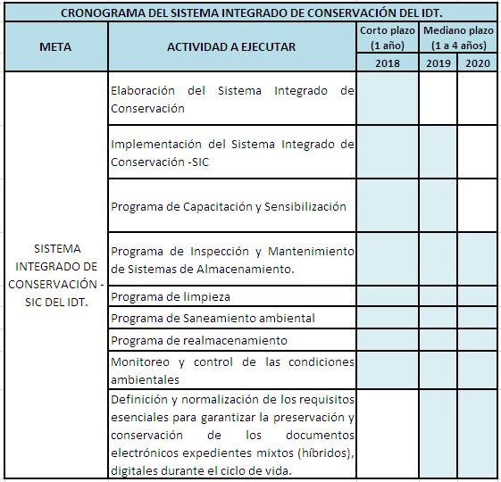

1. **PRESUPUESTO**

Para la Implementación del Sistema Integrado de Conservación el presupuesto se asigna anualmente dentro del Proyecto de Inversión del IDT, planeado en la vigencia anterior.

1. **GESTIÓN DE RIESGOS DEL PLAN**

|  |  |  |  |
| --- | --- | --- | --- |
| **RIESGO** | **DESCRIPCIÓN** | **CAUSA** | **EFECTO** |
| Mala Sincronización del Sistema Integrado de Conservación con la Asesoría de Planeación y Sistemas. | Conservación inadecuada de la documentación a largo plazo. | Pérdida de la información. | Obsolescencia Tecnológica. |
| Falta de asignación de Presupuesto para ejecutar las actividades. | Escases de recursos lo que ocasiona incumplimiento en el Plan Institucional de Archivos - P INAR. | No ejecución de las actividades de Conservación de los documentos. | Deterioro de los documentos. |
| Falta de Capacitación. | Desinformación por parte de las personas que manipulan documentos, ocasionando deterioro en la misma. | Malas prácticas | Inadecuada  preservación y  conservación de la  Documentación tanto en física como en electrónica y digital. |

**Anexos**

Informe Técnico de monitoreo de las condiciones ambientales del IDT del 2016.

(Diagnóstico y monitoreo de las condiciones ambientales microbiológicas)

**9. GLOSARIO**

**Acetona: Es** un líquido incoloro con un olor y un sabor característicos. Se evapora fácilmente, es inflamable y se disuelve en el agua. La acetona se usa para hacer plásticos, fibras, medicamentos y otros productos químicos. También se usa para disolver otras sustancias.

**Ambiente:** Cualquier área externa o interna delimitada físicamente que formaparte del establecimiento destinado a la fabricación, procesamiento, preparación, envase almacenamiento y expendio de alimentos.

**Almacenamiento de documentos**: Acción de guardar sistemáticamente documentos de archivo en espacios, mobiliario y unidades de conservación apropiadas.

**Antropogénico:** Se refiere a lo efectos, procesos o materiales que son el resultado de actividades humanas a diferencia de los que tienen causas naturales sin influencia humana.

**Biodeterioro:** Se denomina biodeterioro al conjunto de deterioros causados por agentes biológicos tales como. Hongos, insectos y roedores.

**Conservación Documental:** Conjunto de medidas de conservación preventiva y conservación restauración a adoptadas pata asegurar la integridad física y funcional de los documentos análogos de archivo.

**Conservación Preventiva:** Se refiere al conjunto de políticas, estrategías y medidas de orden técnico y administrativo con un enfoque global e integral, dirigidas a reducir el nivel de riesgo, evitar o minimizar el deterioro de los bienes y, en lo posible , la intervenciones de conservación-restauración. Comprende actividades de gestión para fomentar una protección planificada del patrimonio documental.

**Custodia de documentos:** Guarda o tenencia de documentos por parte de una institución o una persona que implica responsabilidad jurídica en la administración y conservación de los mismos, cualquiera que sea su titularidad.

**Datalogger:** Es un dispositivo electrónico que registra datos en el tiempo o en relación por medio de instrumentos y sensores propios o conectados externamente.

**Depósito de Archivo:** Local especialmente equipado y adecuado para el almacenamiento y a conservación de los documentos de archivo.

**Deshumidificador:** Aparato que reduce la humedad ambiental.

**Desinfección:** Reducción de los micro-organismos presentes en el medio ambiente por medio de agentes químicos y/o físicos, a un nivel que no comprometa la inocuidad del alimento.

**Desinfectante:** Es una sustancia Química que reduce el número de microorganismosnocivos hasta un nivel que no sea dañino para el alimento o para el ser humano.

**Desinsectación:** La desinsectación es el conjunto de medidas dirigidas al control y eliminación de insectos y otros artrópodos que pueden ser vectores de transmisión de enfermedades para el hombre.

**Desratización:** Es una técnica de saneamiento que tiene por objeto la eliminación de ratas y ratones de un determinado ambiente.

**Digitalización:** Técnica que permite la reproducción de información que se encuentra guardada de manera analógica (soportes papel , video, cinta, película, microfilm, y otros) en una que sólo puede leerse o interpretarse por computador.

**Encolante:** Recubrir con cola una superficie para pegar algo sobre ella.

**Estantería**: Mueble con entrepaños para almacenar documentos en sus respectivas unidades de conservación.

**Insecticida:** Productos químicos utilizados para controlar o matar las plagas de insectos.

**Limpieza:** Remoción de la suciedad orgánica e inorgánica de objetos y superficies de forma manual o mecánica utilizando agua con detergentes.

**Monitoreo de condiciones ambientales:** Es la medición y evaluación de los factores que influyen en el ambiente, como la humedad, la temperatura, calidad de aire, contaminación biológica y la iluminación.

**Plaga:** Son todosaquellos animales que compiten con el hombre en la búsqueda de agua y alimentos, invadiendo espacios en los que se desarrollan actividades humanas. Su presencia resulta molesta o desagradable, pudiendo dañar estructuras o bienes, y constituyen uno de los más importantes vectores para la propagación de enfermedades, entre las que se destacan las enfermedades transmitidas por alimentos (ETA).

**Preservación Digital:** Es el conjunto de principios, políticas, estrategías y acciones específicas que tienen como fin asegurar la estabilidad física y tecnológica de los datos, la permanencia y el acceso de la información de los documentos digitales y proteger el contenido intelectual de los mismos por el tiempo que se considere necesario.

**Preservación a largo plazo:** Conjunto de acciones y estándares aplicados a los documentos durante su gestión para garantizar su preservación en el tiempo, independendientemente de su medio y forme de registro o almacenamiento. La preservación a largo plazo aplica al documento electrónico de archivo con su medio correspondiente en cualquier etapa de su ciclo vital.

**Rodenticida:** Es un plaguicida que se utiliza para matar o eliminar, controlar, prevenir, repeler o atenuar la presencia o acción de los roedores.

**BIBLIOGRAFIA**

**Ley 594 de 2000 Artículo 46 Conservación de documentos. “**Los Archivos de la Administración Pública deberán implementar un sistema integrado de conservación en cada una de las fases del ciclo vital de documentos”

**Acuerdo No. 006 de 2014 “**Por medio del cual  se desarrollan los artículos [46](http://www.alcaldiabogota.gov.co/sisjur/normas/Norma1.jsp?i=4275#46), [47](http://www.alcaldiabogota.gov.co/sisjur/normas/Norma1.jsp?i=4275#47) y [48](http://www.alcaldiabogota.gov.co/sisjur/normas/Norma1.jsp?i=4275#48) del Título XI "Conservación de Documentos" de la Ley 594 de 2000”

**Secretaría General- Alcaldía Mayor de Bogotá D.C. 2015.** *Guía práctica para las entidades del Distrito Capital Programas del Sistema Integrado de Conservación***.**

**Instituto Distrital de Turismo.** *Manual Plan de informática / Plan estratégico de sistemas de información.*

1. Sistema Integrado de Conservación –Presidencia de la República. (Presidencia de la República de Colombia, 2014)
2. (Presidencia de la República de Colombia, 2014)
3. Manual Plan de informática /Plan estratégico de sistemas de información -IDT